6 советов родителям, как помочь адаптироваться
к школе первокласснику
Правильный настрой здорово помогает влиться в совсем новую жизнь. Не нужно воспринимать школу как место постоянных проверок и контроля. В то же время, это не камера хранения, в которую можно сдать ребёнка на ближайшие десять лет. Для первоклассника важно создать комфортные условия, чтобы не отбить в нём желание ходить в школу. Но и делать за него всё подряд тоже не стоит.
Как это построить в реальности?
1. Составьте расписание вместе с ребёнком и не забудьте про игры.
Многие дети вообще не понимают, «что у них будет завтра», когда наступят выходные, чем и когда они занимаются. Расписание составляют родители, но им редко пользуются сами дети. Лучше планировать распорядок с ребёнком. «Документ» должен быть большим, наглядным, понятным, визуально доступным. В таком виде он начинает «работать» для ребёнка. Кстати, в первом классе можно оставить в расписании пару дней совсем разгруженными. Дни, когда ребёнок будет иметь возможность поиграть дома в игрушки, порисовать, почитать. От резкого прекращения игры с началом школы вылезают различные проблемы с вниманием, усталостью, снижением мотивации. Так что играть нужно много и активно — это поможет пережить адаптацию легко.
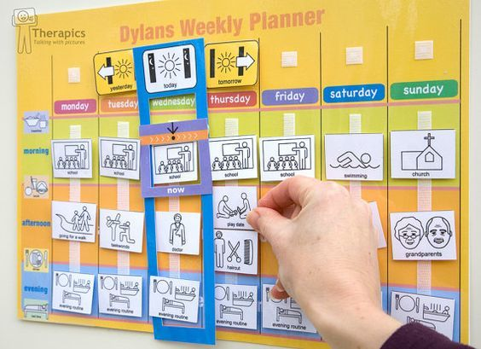
2. Создайте для ребёнка комфортное рабочее пространство.
Детскую лучше заранее адаптировать под новую школьную жизнь. В ней должна быть уютная рабочая зона: не просто «парта», а оформленное и ограниченное мини-пространство. Понятно, что в этой зоне не должен царить хаос, ребёнку должно быть легко и просто найти все свои учебники, тетради и другие принадлежности. Если у ребёнка нет своего рабочего места (я это, кстати, допускаю), необходимо создать так называемую «рабочую станцию». Тележка на колёсах с бумагой, контейнером с канцелярией и прочим. Или просто один контейнер со всем необходимым. Одним словом, заранее организовать пространство так, чтобы оно не тратило, а напротив, давало ресурс.
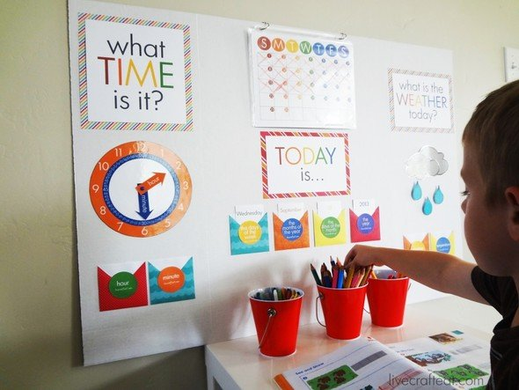
3. Подготовьте одежду к школе заранее.
Вещи, которые ребёнок носит в школу, имеет смысл хранить отдельно от остальных вещей. Одевается ребёнок полностью сам.
4. Научите ребёнка самостоятельно собирать рюкзак.
Вообще, собирать свои вещи это крайне важный навык. Кто из вас ещё собирает портфель своему ребёнку, а также рюкзак на тренировку? Бросайте всё это. Понятно, что удержать в голове все эти списки вещей, да ещё сверенные с днём недели, семилетке сложно. Для этого создаём ему внешние опоры. Самое простое — сфотографировать всё, что нужно иметь по каждому предмету в портфеле (например, математика: рабочая тетрадь + учебник), распечатать всё это в виде мини-фотографий и наклеить на каждый день недели в расписании. Ребёнок смотрит на своё расписание и под строкой «мой портфель» видит то, что в этот день нужно брать с собой, а также обязательные вещи вроде сменки, пенала, социальной карты. Далее включаем игровой момент. Вы называете день недели, и ребёнок собирает портфель на скорость. Три-четыре тренировки, и вот уже рекорд поставлен и записан на видном месте. Дети охотно работают по алгоритмам. Более того, это отлично развивает их произвольную регуляцию, и уже через месяц-другой всё это будет происходить по памяти. Кстати, собирать всё лучше с вечера. А ещё некоторые мамы используют именные наклейки на все школьные принадлежности — тоже хорошая тема.
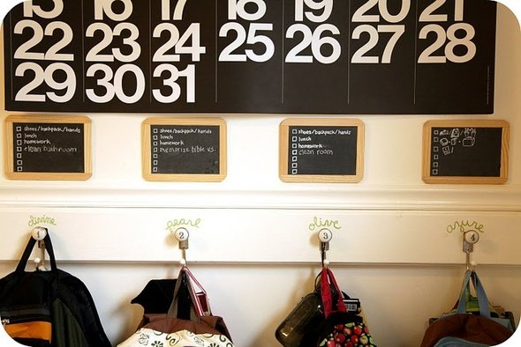
5. Пусть ребёнок привыкнет делать уроки сам — ваша задача не контролировать, а мотивировать.
На первых порах ребёнку понадобится помощь с организацией времени для выполнения уроков. Постарайтесь с самого начала не вовлекаться в этот процесс. Ваша помощь будет заключаться в том, чтобы напомнить ребёнку о самом факте уроков, ответить на вопросы (если они будут). Возможно, просто сидеть рядом: в этом случае лучше не заглядывать в тетрадь, а заниматься своими делами. Но ни в коем случае не берите в привычку сидеть рядом постоянно, понукать, поторапливать, критиковать. Наша цель, чтобы ребёнок хотел ходить в школу. Не только первую неделю, но и все остальные дни в течение 11 лет. Важна мотивация, лелеем и бережём её. «Уроки — здорово, сам собрался — класс, школа — отлично. Двойка — бывает». Итак, мы не проверяем качество, но мы обязательно хвалим ребёнка, если видим, что он проявил усердие и старался.
6. Главная ценность — хорошие отношения и правильные мысли.
Говорим себе каждый день: «У меня самый лучший в мире ребёнок. У нас близкие доверительные отношения. Это самая большая ценность. Мой ребёнок учится быть самостоятельным, это трудный путь, но у него всё получается». Собственно, никакая школа, никакие внешние требования, нормативы и ожидания не стоят того, чтобы эти отношения портить.
Резюмируем. В первом классе для нас самое важное — сохранение хрупкого здоровья первоклассника (особенно, его нервной системы) и формирование положительного отношения к школе и учебе. Поэтому никакой жестокости, много игры и отдыха. Используйте это чудное время как опыт, как повод включить ребенка в новые задачи и делегировать ему новые зоны ответственности.

